|  |  |  |  |
| --- | --- | --- | --- |
| МІНІСТЕРСТВО ОСВІТИ І НАУКИ УКРАЇНИ  КИЇВСЬКИЙ НАЦІОНАЛЬНИЙ УНІВЕРСИТЕТ імені Тараса Шевченка  ФАКУЛЬТЕТ ІНФОРМАЦІЙНИХ ТЕХНОЛОГІЙ  **Кафедра програмних систем і технологій**  Дисципліна  **«Економіка ІТ компаній»**  **Практичне заняття №2**  **«Дослідження точки ринкової рівноваги»**  **Варіант №2**  **«Бюджет Збройних сил України»** | | | |
| **Виконали:** | Кирилко  Богдан Вадимович | **Перевірив**: | Федоренко  Руслан Миколайович |
| Таюрський Ілля |
| Якімечко  Артем Анатолійович |
| Група | ІПЗ-31 | Дата перевірки |  |
| Форма навчання | Денна | Оцінка |  |
| Спеціальність | 121 |
| 2021 | | | |

* **Завдання**

1. Побудувати криву попиту.

2. Побудувати криву пропозиції.

3. Знайти точку ринкової рівноваги (рівноважну ціну).

4. Проаналізувати можливі зміни точки ринкової рівноваги для модельних ринкових ситуацій:

4.1. Поява в Вашої ринкової ниші конкурента рівного з вами за можливостями.

4.2. Дії регулятора у вигляді обмеження на максимальну ринкову ціну на рівні 80% від точки ринкової рівноваги.

* **Розподіл обов’язків**
  + **Кирилко Богдан –** складанняалгоритму обчислень;
  + **Таюрський Ілля –** збір вхідних даних;
  + **Якімечко Артем –** програмна реалізація та оформлення звіту.

Командир групи **–** Якімечко Артем.

* 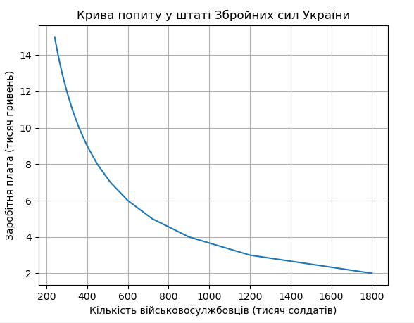**Крива попиту**

За даними ЗСУ на службі перебувають близько **240 тисяч** **військовослужбовців** із середньою заробітною платою у **15 тисяч гривень.** Позначивши попит як **D** (demand), кількість військовослужбовців як **X,** зарплатнюодного співробітника як **Y,** і застосувавши функцію **D = X * Y** можна побудувати криву попиту, яка відображатиме **залежність** **зарплатні одного солдата від їх загальної кількості** (**попит** ЗСУ на солдатів).

* **Крива пропозиції**

За рівнем зарплат у ЗСУ можна скласти функцію **залежності кількості солдат від їх зарплатні** **Y = 0.0625 * X** та побудувати відповідну криву. Дана крива відображає кількість охочих служити у Збройних силах України за різним рівнем зарплатні (**пропозиція** з боку потенційних солдатів).

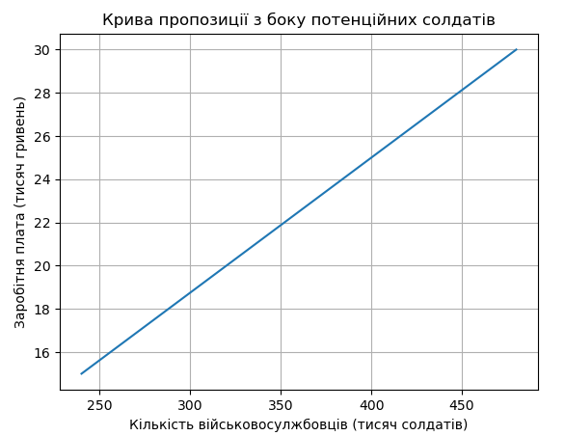

* **Точка ринкової рівноваги**

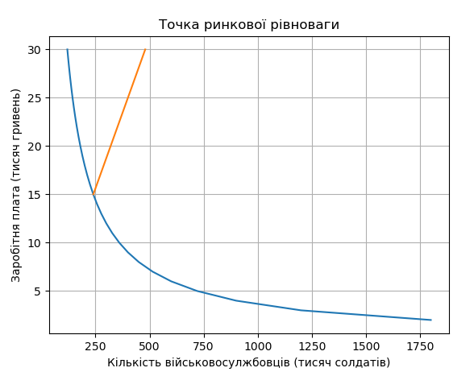Ринковою рівновагою є ситуація при якій попит ресурсу дорівнює його пропозиції. Наклавши вищенаведені графіки один на одного можна визначити рівноважну ціну: **X = 15, Y = 240.**

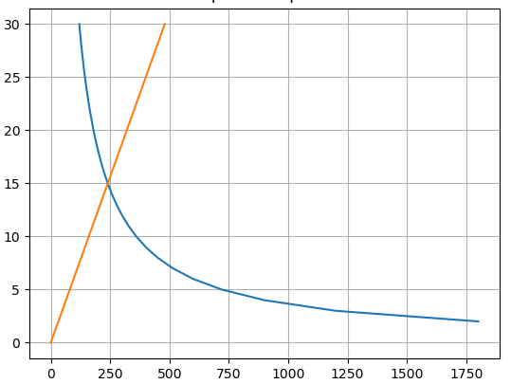

* **Обмеження на максимальну ціну**

При введенні обмеження на максимальну ринкову ціну на рівні 80% від точки ринкової рівноваги виникає **дефіцит** ресурсу приблизно у **110 тисяч** солдатів, оскільки із даним обмеженням **попит** ЗСУ складає **300 тисяч** осіб, а **пропозиція** з боку кандидатів лише **190 тисяч** осіб.

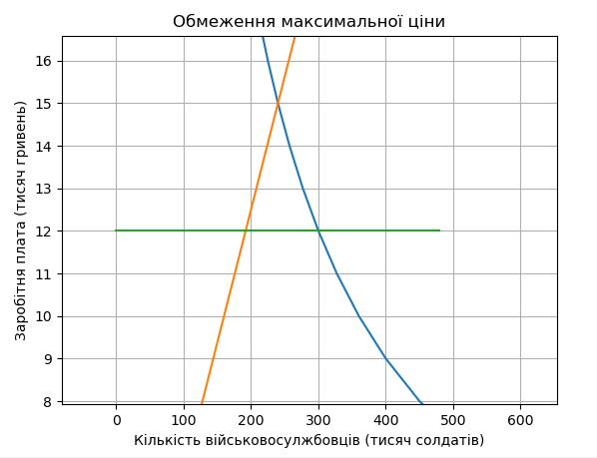

* **Поява конкурента**

В контексті обраної теми поява конкурента не є можливою, можна сказати, що ЗСУ є **монополістами**.

Абстрагуючись від обраної теми, поява конкурента із рівними можливостями може призвести до **зниження цін** за ту саму кількість товару з боку **обох фірм**, відповідно **знизяться їх прибутки**, тому компанії зазвичай **уникають** «цінових війн». За умови синхронного зниження цін зростатиме попит, отже точка споживчої рівноваги **змінить** своє початкове положення в бік **правого нижнього кута графіка**.

* **Програмна реалізація**

Побудова графіків здійснена із використанням бібліотека matplotlib для мови програмування Python.

*import* matplotlib.pyplot *as* plt  
*import* numpy *as* np  
  
"""Крива попиту"""  
#D = X * Y  
d = 3600  
y = np.arange(15, 1, -1)  
x = [d / i *for* i *in* y]  
plt.title("Крива попиту у штаті Збройних сил України")  
plt.xlabel("Кількість військовосулжбовців (тисяч солдатів)")  
plt.ylabel("Заробітня плата (тисяч гривень)")  
plt.grid()  
plt.plot(x, y)  
plt.show()  
  
"""Крива пропозиції"""  
#Y = 0.0625 * X

x = np.arange(240, 500, 20)  
y = [0.0625 * i *for* i *in* x]  
plt.title("Крива пропозиції з боку потенційних солдатів")  
plt.xlabel("Кількість військовосулжбовців (тисяч солдатів)")  
plt.ylabel("Заробітня плата (тисяч гривень)")  
plt.grid()  
plt.plot(x, y)  
plt.show()  
  
  
"""Точка ринкової рівноваги"""  
  
x = np.arange(240, 500, 20)  
y = [0.0625 * i *for* i *in* x]  
d = 3600  
y1 = np.arange(30, 1, -1)  
x1 = [d / i *for* i *in* y1]  
  
plt.title("Точка ринкової рівноваги")  
plt.xlabel("Кількість військовосулжбовців (тисяч солдатів)")  
plt.ylabel("Заробітня плата (тисяч гривень)")  
plt.grid()  
plt.plot(x1, y1, x, y)  
plt.show()  
  
"""Обмеження ціни"""  
  
x = np.arange(0, 500, 20)  
y = [0.0625 * i *for* i *in* x]  
d = 3600  
y1 = np.arange(30, 1, -1)  
x1 = [d / i *for* i *in* y1]  
  
under_balance = [12 *for* _ *in* range(len(x))]  
  
plt.title("Обмеження максимальної ціни")  
plt.xlabel("Кількість військовосулжбовців (тисяч солдатів)")  
plt.ylabel("Заробітня плата (тисяч гривень)")  
plt.grid()  
plt.plot(x1, y1, x, y, x, under_balance)  
plt.show()

* **Висновки**

В ході виконання лабораторної роботи були закріплені навички командної роботи та досліджені різноманітні функції для побудови графіків попиту, пропозиції, споживчої рівноваги та інших.

Попит на товар стає вищим, якщо ціна за одну його одиницю стає меншою, однак компаніям не вигідно знижувати ціну, оскільки знизяться прибутки, а взаємне підвищення ціни за домовленістю є незаконним. Отже, можна зробити висновок, що за умови прямої конкуренції двох компаній фактор ціни не впливає на попит їхньої продукції, в інакшому випадку компанії не могли б вважатися конкурентами. Також в ході виконання роботи була встановлено, що введення максимальної ціни може призвести або до дефіциту товару, або до його надлишку якщо ціна відповідно нижча або вища точки споживчої рівноваги.